**Árpádhíd III. kerületi villamosmegálló**

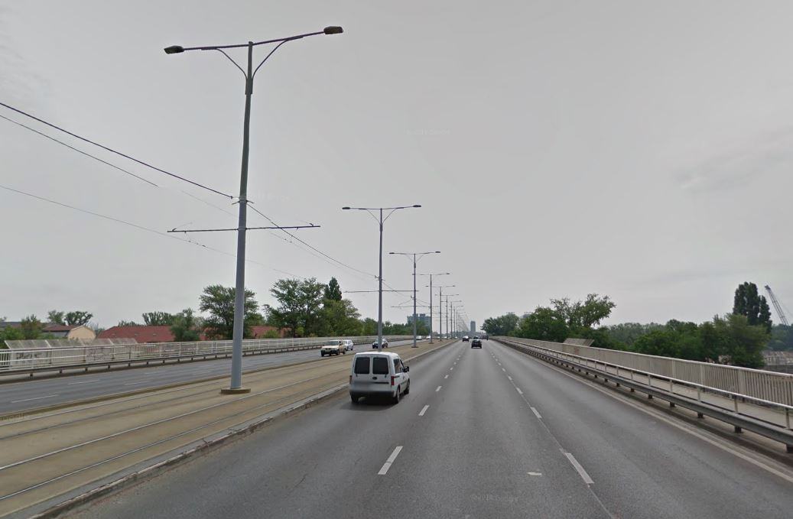

**Margitszigeti rész**

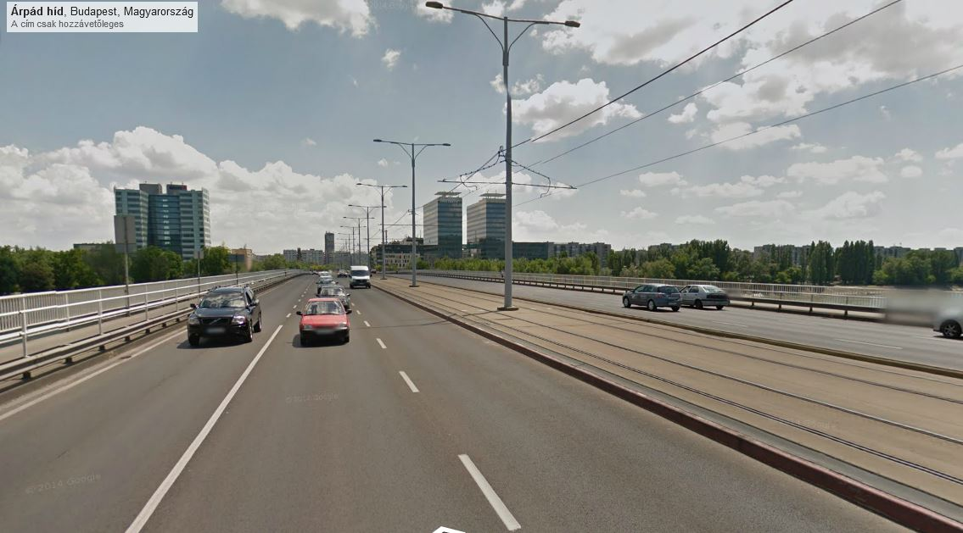

**Esztergomi úti rész**

